1. 检索页面

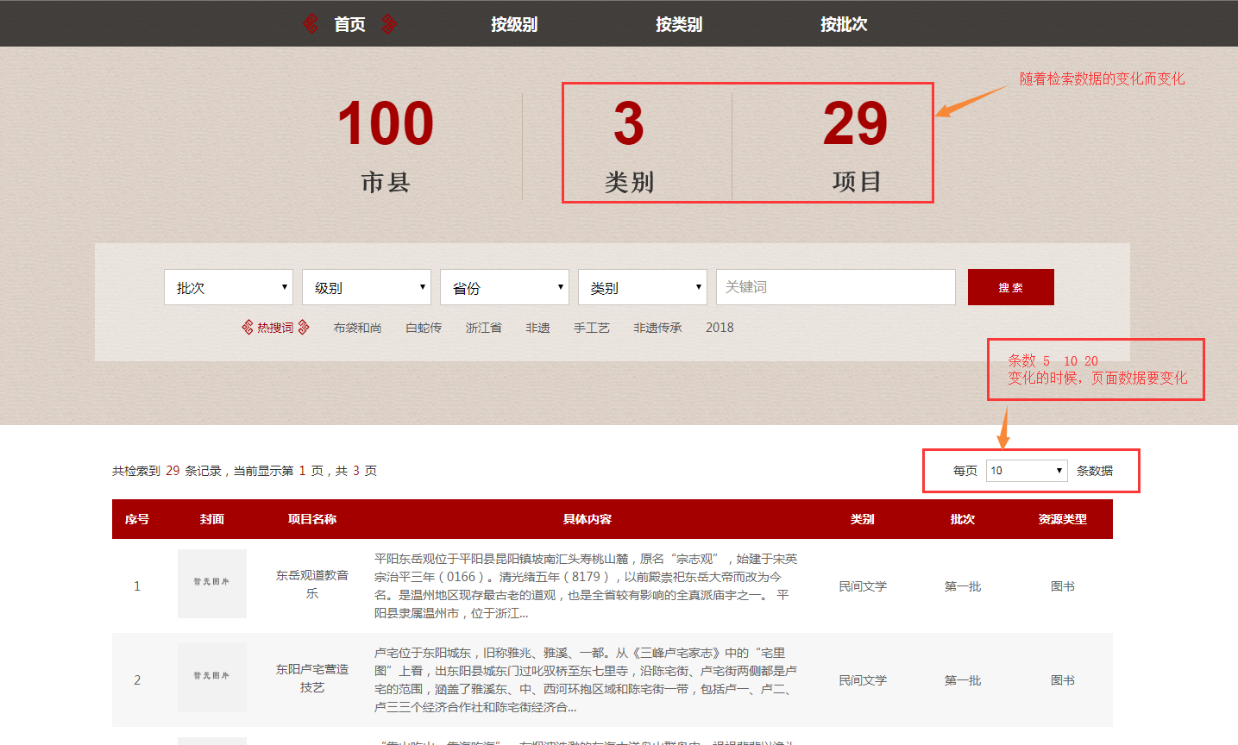

二、首页广告图轮播